

**発行日**

**令和2年11月30日**

**発行者**

**諏訪ユネスコ協会**

**編集委員会**

**諏訪ユネスコ通信**

**第 29 号**

**諏訪ユネスコ協会**

代々高島藩主に仕えた散居武士(城下町ではなく在郷の村々に住んだ武士)の住宅。18世紀中頃の建築とされ、19世紀中頃に改築された。現存する武士の家として全国的にも貴重であり、県宝に指定されている。土間が広く、農家とよく似た間取りだが、式台や中床を備えた座敷などに武士住宅の特徴が見られる。

この渡辺家からは３人の大臣を輩出している。

県宝 旧渡辺家住宅（岡谷市）

挿絵：谷澤信憙

**環境問題推進部会**

**諏訪湖アダプトプログラム・諏訪湖畔清掃の実施**

「新型コロナウイルス感染症」の拡大により計画が中止されていた令和2年度の湖畔清掃が9月10日(木)午前9時より行われた。梅雨時の激しい雨、猛暑と続いた季節も、ようやくやわらぎ、秋空の下、会員21名が出席して諏訪湖の水位が少なめの諏訪市石彫公園一帯の湖畔清掃を行った。

岸辺の流木、可燃ゴミ約80㎏を回収、ペットボトル、空き缶の回収、アレチウリの刈り取りをした。

国際交流学習会のお知らせ

日　程：2020年12月6日（日）14時～16時

場　所：「ゆいわーく茅野」３階集会室

　　　　講　師：田村義明理事

台湾に学ぶ～SARSに遭遇、COVID-19対応＆海外生活よもやま話～

　　プロローグ　海外赴任

1. 初めての海外　台湾

ブレイクタイム「努力」

1. 仏跡を巡る
2. 海外に暮らす

その国の空気を吸い、水をいただき、その国の人になる

エピローグ

限られた資源、世界共存共栄への道

**ユネスコスクール説明会　2020年9月10日　於：諏訪教育会館**

**諏訪地区校長会においてユネスコスクールの説明**

先生方、おはようございます。

本日は、私たちの為に貴重なお時間を割いてくださり、誠にありがとうございます。

私は会長の矢崎です。同席させていただいておりますのは副会長の五味と田村、事務局長の安藤です。よろしくお願いいたします。

　諏訪地区のこどもたちには毎年書き損じハガキ回収でご協力いただいていますが、昨年度は総計403,995円を協会連盟へ送ることができました。全国の参加協会153団体の中で上位10番目でした。本年度も引き続きよろしくお願いいたします。

　さて、本日はユネスコスクールについて説明させていただきたいと思います。

お手元の資料のＡ４、1枚の「ユネスコスクールとは？」をご覧ください。

現在諏訪地区では永明小学校が認定され、永明中学校が登録申請中であります。

是非多くの学校に加盟していただきたいと思っております。先生方はきっと多忙であり、新しい活動に抵抗があろうかと思いますが、この活動は先生方が実践している活動をユネスコの精神で捉えなおすということであります。

例えば、どの学級でも総合的な学習があると思いますが、その学習を学校だけにとどまらず、広く県内外そして世界へ発信することが出来るということであります。

　諏訪ユネスコ協会は６市町村の教育委員会の協力を得て、加盟を希望される学校に全面的に協力させていただきたいと思っております。

　大変短い時間で説明が十分ではありませんでしたが、また資料等を読んでいただければ幸です。

本日はありがとうございました。

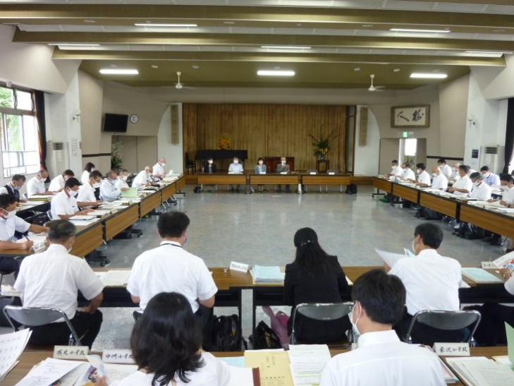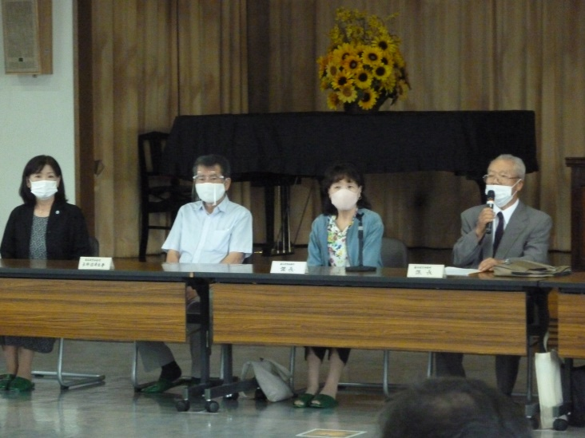

**2020年10月3日 諏訪ユネスコ協会学習会**

地域遺産部会副部長:窪田浩美

地域遺産部会は、10月3日(土)

午前10時から正午まで「ゆいわーく茅野」3階会議室にて学習会を開催し、会員25名が参加した。

コロナ渦の中に配慮し、会員のみを対象とした癒しのひと時と古代ロマンの学習会として実施した。

第１部

「筝曲と歴史～古典の継承と箏の響き～」宮下悦子氏

【講師プロフィール：茅野市在住。生田流箏曲演奏家。玉響（たまゆら）の会主宰。古典曲を継承しつつ、他の楽器とコラボレーションし幅広いジャンルに取り組んでいる。また、教育機関と連携して子どもに箏の指導を行っている】

箏の歴史にふれながら演奏され、会員の心に感銘を与えた。

第２部

「縄文の諏訪～日本遺産と井戸尻文化～」小松隆史氏

【講師プロフィール：茅野市在住。

富士見町井戸尻考古館館長、岡谷市で育った10歳のころ、近所の遺跡で気になる石を拾い、それが古き時代に生きた人々が使う石の錘（おもり）だと、学芸員から聞き、「縄文」の道に進み学び続けることになった】

縄文王国諏訪の日本遺産と長野県宝の紹介、井戸尻文化の広がりと農耕の姿、そして未来に繋げる縄文の遺産と知恵について話された。

なお、当日会場に「箏の歴史」や「箏と琴」の違いの手書きパネルを展示した。また、縄文時代に起きていた「地球の自転軸の周期活動」で北極星が現在とは違う星であったことについても紹介した。

　理事会報告

2020年度

第３回理事会(115回)　2020年8月17日（土）18時30分

報　告

・諏訪ユネスコ通信発行

・ユネスコ協会便送付

・６市町村へ依頼してあった助成金は本年度見送りとなった

　議　事

１．各部からの報告・連絡

本部会

・年会費納入状況の報告

・６市町村担当者会議…理事の出席依頼

日　時：６月23日（火）15時から

場　所：茅野市役所702号室

　　　環境問題推進部会

　　　　・諏訪湖アダプトプログラム予定

6月11日、7月16日は中止とし9月10日は実施予定。

その後はコロナの状況を踏まえて計画する。

　　　広報部会

　　・予定通り年3回の発行を行う…第１回編集委員会は６月30日（火）

会　計

　・年会費5,000円の納入をお願いした（振り込み又は集金）

　・各部会等経費の領収書を会計に渡す際、部会名と使途を明確にして

欲しい旨の依頼があった

２．新入会員　　小山壮（こやま　たけし）氏　岡谷市　　承認

３．その他

・三役会　　9月11日（金）17:00

・理事会　　9月14日（月）18:30

第４回理事会(116回)　2020年９月14日（月）18時30分

報　告

　・2020年度書き損じハガキ集計結果：参加協会153団体中上位10番目

・校長会にてユネスコスクールの紹介

9月10日8時50分より諏訪教育会館に於いて６市町村、小中学校48校

48名の校長が集まる校長会に於いてユネスコスクールの理解を深めていただく為の説明会を行った（三役4名が出席）

・10月3日(土)に行われる学習会の講師派遣依頼書を発送した（井戸尻

考古館：小松隆史館長・箏奏家：宮下悦子氏・富士見町教育長）

　議　事

　　１．各部からの報告・連絡

本部会

・年会費の納入状況の把握

・来年度の役員改正に伴い、新規役員の地域均衡を図る為にも新会員

の拡充を依頼した

　　　地域遺産部会

　　　　(1)学習会について

日　時：10月3日（土）　　10時～12時

場　所：「ゆいわーく茅野」　集会室

内　容：

第1部　箏曲と歴史　～古典の継承と箏の響き～

　　講　師：生田流箏曲演奏家　宮下悦子氏

第2部　縄文の諏訪　～日本遺産と井戸尻文化～

講　師：井戸尻考古館館長小松隆史氏

参加者：諏訪ユネスコ会員（本年度は新型コロナ感染拡大防止に

付き一般への呼びかけは行わず会員のみの参加とする）

　　　　　　　　＊役員は9時集合し準備

環境問題推進部会

　・9月10日（木）9時からアダプトプログラム実施の報告

寺子屋部会

　・昨年度の反省を踏まえ10月より準備に入る

　　ユネスコスクール推進部会

・9月5日（土）第2回ユネスコスクール推進部会開催（部員6名参加）

・田村義明理事よりユネスコスクール説明に関する概要をまとめた旨の

報告があった（各学校での説明時に分かり易くする為）

・田村義明理事の講演を計画

広報部会

　・諏訪ユネスコ通信29号を11月末日発行

　２．その他

　　・三役会　　　10月19日（月）17時

　　・理事会　　　10月26日（月）18時30分

第５回理事会(117回)　2020年10月26日（月）18時30分

報　告

・諏訪ユネスコ協会学習会を地域遺産部会担当のもと10月3日（土）開催

・ユネスコ協会便10月号

・第51回評議員会「書面開催」11月28日（土）

・ユネスコエコパークを活かしたＥＳＤ／ＳＤＧｓの実践を考える

11月15日（日）13時30分～16時30分　オンライン開催

・信州ＥＳＤコンソーシアム通常総会　10月24日（土）13時～

オンラインによる総会　（欠席連絡済み）

　議　事

　　１．各部からの報告・連絡

本部会

（1）総会及び10周年記念事業について

・2021年度の総会に合わせ５月に行ったらどうかとの意見があった

・三役会に於いて原案を考える

（2）来年度の役員改正について

　　2021年3月を以って現役員の任期満了となる為、新役員をどの様に

決めたら良いか意見を求めた

　　　　　・三役・理事・監事等、降板したい方は申し出る

　　　　　・三役会に於いて原案を考える

　　　　　・6市町村の公平性を考えて役員の選出をしたいので、会員の増員

が必須

　　　地域遺産部会

　学習会の反省…参加者25名

・内容がとても良かった。

　・琴の演奏も芸術の秋に相応しく良かった

　・新型コロナの感染が収まったら一般にも呼びかけて行いたい

　寺子屋部会

　　書き損じはがきについて

（1）書き損じはがき回収の流れ

　　①教育長に依頼文を持って挨拶に伺う

　　②チラシの必要枚数の確認

　　③寺子屋部会開催：依頼文・チラシ等、各学校関係者持ち帰り

12月11日（金）18時30分　「ゆいわーく茅野」

④担当者学校訪問

（2）書き損じはがき回収後の流れ

　　①各学校担当者は、ハガキ枚数を確認し、郵便局にて切手に交換

　　②切手・領収書を地区責任者に届ける。それを部会長に渡す

　　③部会長は報告資料を作成しユネスコ本部に切手を送付

　　④各学校へ礼状を持参する。教育長に回収枚数の報告

＊詳細は後日連絡。

　　　ユネスコスクール推進部会

　　　今後の予定

　　　　・学校訪問（ユネスコスクールに対する理解を深めて頂く為）

　　　　・国際部会：学習会

12月6日（日）田村義明理事による学習会を予定

＊詳細は決まり次第通知する。

　　広報部会

　　　　第1回編集部会10月20日・第2回編集部会11月10日・第3回編集部会11月26日…諏訪ユネスコ通信29号発行：11月30日

２．その他

　　・三役会　　11月17日（火）17時

　　・理事会　　11月24日（火）18時30分

第６回理事会(118回)　2020年11月24日（火）18時30分

報　告

・協会連盟への登録及び登録料請求　57,000円

・輪転機廃棄　１万円で購入した中古輪転機が故障、修理に18,000円かかるということで廃棄処分にした（廃棄料15,000円）。今後、多量の印刷物は「茅野市役所」、「ゆいわーく茅野」等で行う

　議　事

　　１．各部からの報告・連絡

本部会

(1)2021年度総会について

　・新型コロナの感染状況をみてどのような形で行うか判断していく

(2)10周年記念事業について

　・式典は新型コロナの感染状況をみて判断していくが、記念誌の発

行は行う。広報部会に協力依頼する

寺子屋部会

　　　　(1)書き損じハガキについて

　　　　　・部会：12月11日（金）18時30分～　「ゆいわーく茅野」

　　　　　　各市町村各学校へのチラシの分配等（持ち帰り用の入れ物が必要）。

　　　　　　教育長、校長宛依頼文書の配布。

　　　　　・感謝状は12月中に届く予定

　　ユネスコスクール推進部会

(1)学校訪問の報告

　11月4日（水）14時～ 岡谷田中小学校（井出誠一校長）

16時～ 岡谷南部中学校（中澤隆一校長）

　　　11月6日（金）10時～ 北山小学校（小口かおり校長）

　　　11月9日（月）９時～　原中学校（古清水巌校長）

(2)国際交流：学習会の開催

　　　　日　時　12月6日（日）14時～16時

　　　　場　所　「ゆいわーく茅野」３階　集会室

　　　　講　師　田村義明理事　　―「台湾に学ぶ」―

　　　　・主として会員のみを対象とした学習会とする

　　　　・茶話会は行わず質疑応答形式とする

　広報部会

　　・第3回編集委員会　11月26日（木）15時30分

　　・諏訪ユネスコ通信29号発行　11月末日

２．新入会員　　古清水　巌氏　　富士見町　　　　承認

３．その他

　・三役会　　12月6日 （日） 17時

・理事会　　12月21日（月） 18時30分